Coletor 30L para pilhas e baterias (fibra de vidro)

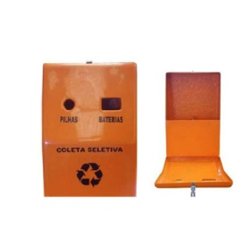

## Descrição

|  |
| --- |
| Dimensão: |
| 320 X 170 X 500 |
| Capacidade: |
| 30 LTS |

Coletor 20L para pilhas e baterias (fibra de vidro)

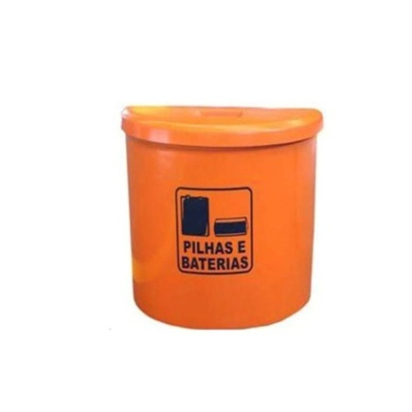

Descrição

|  |
| --- |
| Dimensão: |
| 410 X 210 X 410 |
| Capacidade: |
| 20 LTS |

Lixeira Coleta Seletiva Inox

###### Descrição

Lixeiras de coleta seletiva com design moderno e pratico, são altamente resistentes, muito práticas sendo portáteis além do sistema com fechamento automático de tampa basculante, elas são Perfeitas para áreas onde deve ter coleta seletiva, como ambientes de condomínios espaços empresariais, locais de grande circulação, como escolas, restaurantes, supermercados, shopping centers, entre outros que necessitem de limpeza e incentiva a população a praticar o ato da reciclagem, as Lixeiras tem material de inox com tampa basculante nas cores padrões da reciclagem e agregam um ar de sofisticação ao ambiente trazendo boa aparência requinte.

**Conjunto c/02 lixeiras 50L tampa colorida Aço Inox**

Capacidade 50 litros cada lixeira.

Medidas da Lixeira.: Diâm.: 300 X Alt.: 700 (MM).

Medidas suporte Comp.: 770×900 mm

​

**Conjunto c/03 lixeiras 50L com tampa colorida Aço Inox**

Capacidade 50 litros cada lixeira.

Medidas da Lixeira.: Diâm.: 300 X Alt.: 700 (MM).

Medidas suporte Comp.: 1230×900 mm

**Conjunto c/04 lixeiras 50L tampa colorida Aço Inox**

Capacidade 50 litros cada lixeira.

Medidas da Lixeira.: Diâm.: 300 X Alt.: 700 (MM).

Medidas suporte Comp.: 1670×900 mm

**Conjunto c/05 lixeiras 50L tampa colorida Aço Inox**

Capacidade 50 litros cada lixeira.

Medidas da Lixeira.: Diâm.: 300 X Alt.: 700 (MM).

Medidas suporte Comp.: 2140×900 mm

**Conjunto c/06 lixeiras 50L tampa colorida Aço Inox**

Capacidade 50 litros cada lixeira.

Medidas da Lixeira.: Diâm.: 300 X Alt.: 700 (MM).

Medidas suporte Comp.: 2620×900 mm

​

**Lixeira Individual Inox**

###### Descrição

Lixeiras de coleta seletiva com design moderno e pratico, são altamente resistentes, muito práticas sendo portáteis além do sistema com fechamento automático de tampa basculante, elas são Perfeitas para áreas onde deve ter coleta seletiva, como ambientes de condomínios espaços empresariais, locais de grande circulação, como escolas, restaurantes, supermercados, shopping centers, entre outros que necessitem de limpeza e incentiva a população a praticar o ato da reciclagem, as Lixeiras tem material de inox com tampa basculante nas cores padrões da reciclagem e agregam um ar de sofisticação ao ambiente trazendo boa aparência requinte.

**LIXEIRA 15L BASCULANTE CORES**

 LIXEIRA 24X30 COM BASCULANTE CORES  15 LITROS

**LIXEIRA 30L BASCULANTE CORES**

 LIXEIRA 24X70 COM BASCULANTE  CORES  30 LITROS

**LIXEIRA 60L BASCULANTE CORES**

 LIXEIRA 30X85 COM BASCULANTE CORES  60 LITROS

**LIXEIRA 15L TAMPA INOX E ARO COLORIDO**

 LIXEIRA 24X30 COM BASCULANTE CORES  15 LITROS

**LIXEIRA 30L TAMPA INOX E ARO COLORIDO**

 LIXEIRA 24X70 COM BASCULANTE  CORES  30 LITROS

**LIXEIRA 60L TAMPA INOX E ARO COLORIDO**

 LIXEIRA 30X85 COM BASCULANTE CORES  60 LITROS

**LIXEIRA 15L ARO COLORIDO**

  LIXEIRA 24X30 C/ ARO CORES   15 LITROS

**LIXEIRA 30L ARO COLORIDO**

 LIXEIRA 24X70 C/ ARO CORES   30 LITROS

**LIXEIRA 60L ARO COLORIDO**

LIXEIRA 30X85 C/ ARO CORES   60 LITROS

Coletor de cigarros refil móvel

Medidas:

Base de inox: diâmetro 240 (mm)

Altura total: 1,020 (mm)

Altura do coletor: 260 (mm)

Diâmetro do coletor: 66(mm)

Diâmetro do tubo: 76,20(mm)

Capacidade de bitucas: 800

###### Coletor de Cigarros Torre

Descrição do coletor ATON :

ALTURA: 910 mm

LARGURA: 300 mm

LITRAGEM : 3600 BITUCAS

PESO: 4 KG

OS FUROS OVALIZADOS É DE 40 X 30 mm

**Lixeiras com Pedal**

**Lixeira 15L c/tampa pedal**

**Lixeira c/tampa pedal 24 x 30 Aço-Inox           15 Litros**

**Lixeira 30 c/tampa pedal**

**Lixeira c/tampa pedal 30 x 40 Aço-Inox           30 Litros**

**Lixeira 60L c/tampa pedal**

**Lixeira c/tampa pedal 30 x 70 Aço-Inox            60 Litros**

**Lixeira 100L c/tampa pedal**

**Lixeira c/tampa pedal 40 x 80 Aço-Inox           100 Litros**

**Lixeira Quadrada**

 Lixeira 30L quadrada com aro  colorido

 Lixeira quadrada com aro  colorido 24 x 60  30 litros

 Lixeira 50L quadrada com aro   colorido

 Lixeira quadrada com aro   colorido 30 x 60  50 litros

Lixeira 100L quadrada com aro colorido

Lixeira quadrada com aro colorido  40 x 70  100 litros

Lixeira 30L quadrada com tampa basculante

Lixeira quadrada com aro basculante   24 x 60  30 litros

Lixeira 50L quadrada com tampa basculante

Lixeira quadrada com aro basculante   30 x 60  50 litros

Lixeira 100L quadrada com tampa basculante

Lixeira quadrada com aro basculante  40 x 70  100 litros

Lixeiras sem tampa

 LIXEIRA 15L sem tampa

 LIXEIRA 24X30 INOX    **15 LITROS**

LIXEIRA 30L sem tampa

 LIXEIRA 24X70 INOX  **30 LITROS**

LIXEIRA 60L sem tampa

  LIXEIRA 30X85  INOX    **60 LITROS**

​

**LIXEIRA MEIA LUA PAREDE EM AÇO INOX E COLETA SELETIVA**

**LIXEIRA 20L MEIA LUA PAREDE**

20 LITROS 400X190X450

**LIXEIRA 50L MEIA LUA PAREDE**

 50 LITROS 400X230X700

Placa Ecologica

Coletor de Balcão p/ pilhas e baterias de 9L

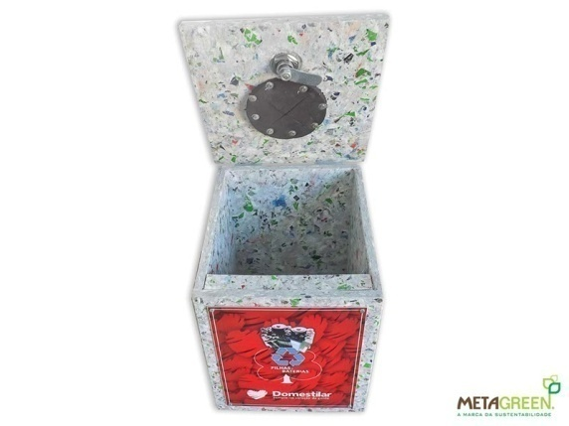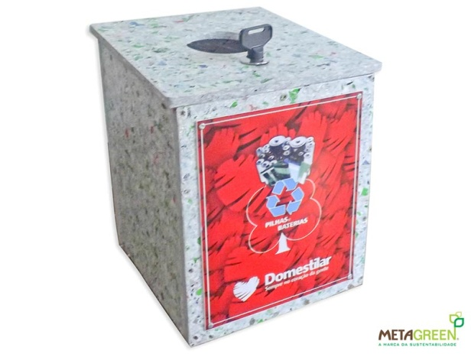

Coletor ecológico de balcão para Pilhas e Baterias Recarregáveis. Sem divisor de materiais e fechadura triângulo. Possui placa de identificação de resíduo com padrão internacional. Capacidade 9 litros.

Peso: 4 quilos

Medida: alt 23m x larg20cm x prof 20cm

Coletor de Balcão p/ pilhas, baterias e Celulares de 25L

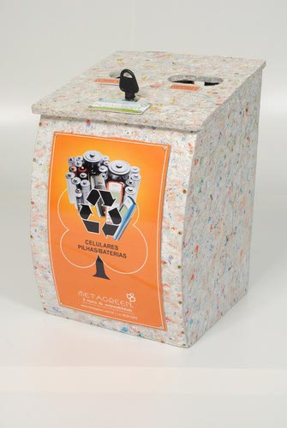

Coletor ecológico de balcão para Pilhas, Baterias Recarregáveis e Celulares, capacidade 25 litros. Com divisor de materiais e fechadura triângulo. Possui placa de identificação de resíduo com padrão internacional.

Peso: 6kg

Medida: alt 41m x larg24cm x prof 26cm

Coletor de chão p/ pilhas, baterias e Celulares de 50L

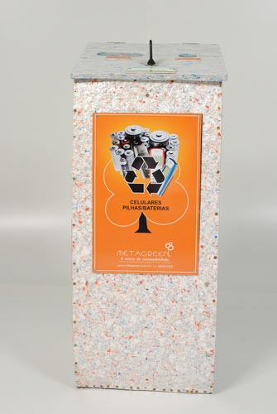 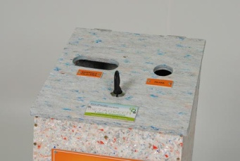

Coletor ecológico de chão para Pilhas, Baterias Recarregáveis e Celulares, capacidade 50 litros. Com divisor de materiais e fechadura triângulo. Possui placa de identificação de resíduo com padrão internacional.

Peso: 9kg

Medida: alt 81m x larg29cm x prof 26cm.

Coletor p/ toner 25L

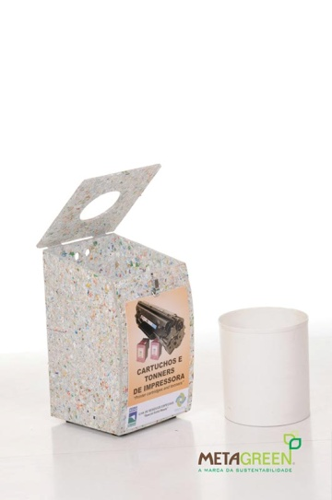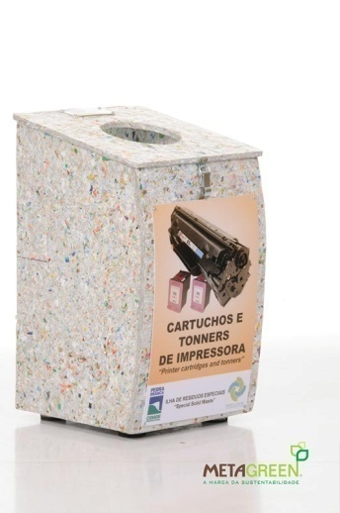

Coletor de toner 25 litros com refil interno, placa de identificação de material, fecho triangulo.

Medida: 41 cm altura x 25 cm largura x 26 cm de profundidade.

Coletor p/ cartuchos impressora 25L

Coletor de cartuchos 25 litros, com placa de identificação de material e fechadura triangulo.

Medida: 41 cm altura x 25 cm largura x 26 cm profundidade

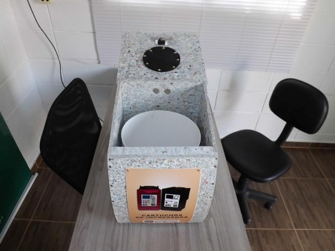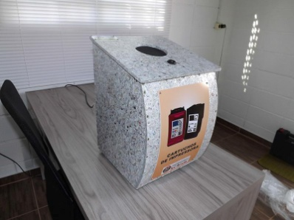

Coletor p/ toner 80L

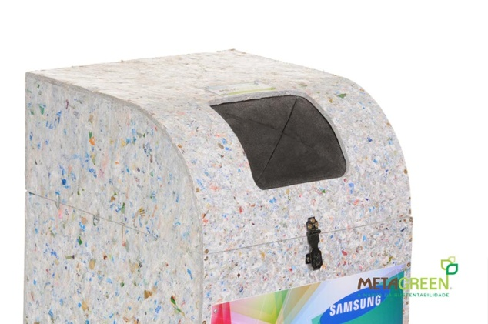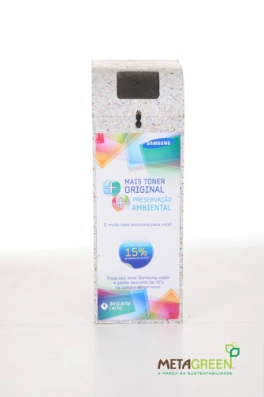

Coletor de toner 80 litros, com placa de identificação de material, com fechadura triangulo.

Medida: 1,00m altura x 35 cm largura x 35 cm de profundidade.

Peso 13 quilos

Coletor p/ Lixo eletrônico de 85L

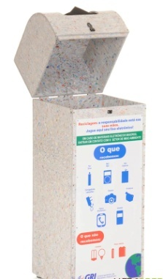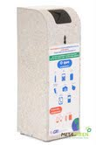

Coletor ecológico para descarte de materiais eletro eletrônico com entrada em E.V.A. Com sistema de retirada do material pela parte superior. Possui sistema de trava para uso de cadeado. Dobradiças de alumínio. Placa de identificação do resíduo na parte frontal.

Peso: 15 quilos

Medida: alt 1,00m x larg35cm x prof 35cm.

Coletor p/ Lixo eletrônico de 300L

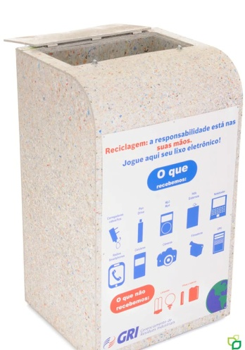

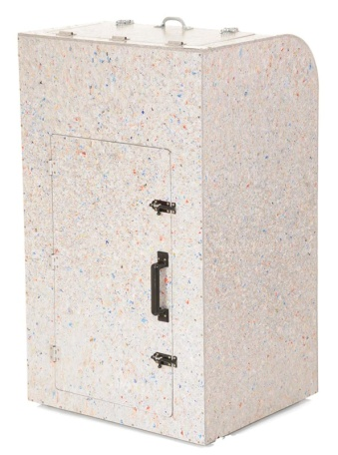

Caixa ecológica para coleta de eletrônicos com fechadura, dobradiças de alumínio e rodízio. Possui sistema de segurança para impedir retirada de material do interior da caixa. Placa de identificação de resíduo na parte frontal, personalizada com logomarca da empresa.

Peso: 45 quilos

Medida: alt 1,00m x larg60cm x prof 50cm.

Coletor p/ Lixo eletrônico de 490L

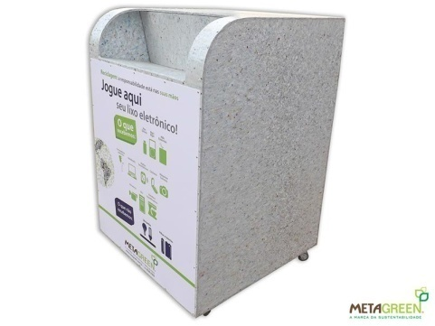

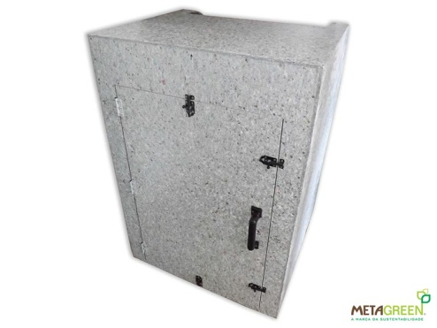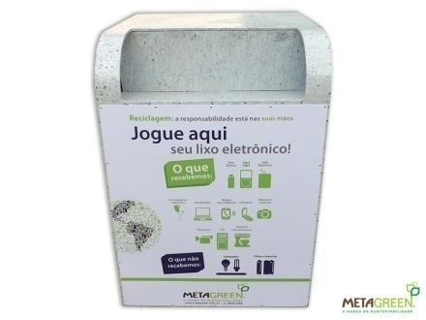

Caixa ecológica para coleta de eletrônicos com dobradiças de alumínio e rodízio. Possui sistema de segurança com rampa para impedir retirada de material do interior da caixa. Com placa de identificação de resíduo na parte frontal personalizada. Abertura na parte traseira para coleta do material depositado.

Peso: 55kg

Medida: alt 1,00m x larg70cm x prof 70cm.

Lixeira porta Bitucas

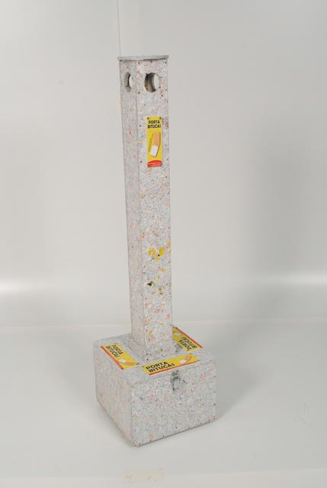

Porta bituca capacidade 2.000 bituca medida

Medida: 1,00 m altura x 26 largura x 25 profundidade

Coletor 50L p/ óleo de cozinha, frituras usado c/ funil

Coletor 50L p/ óleo de cozinha, frituras usado c/ funil

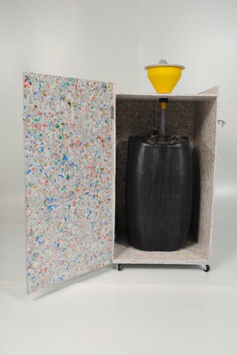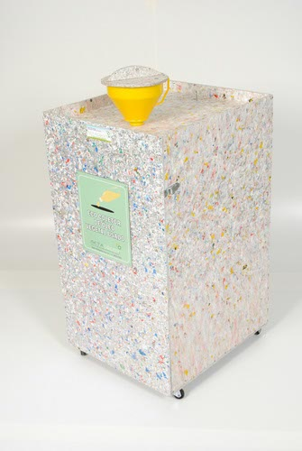

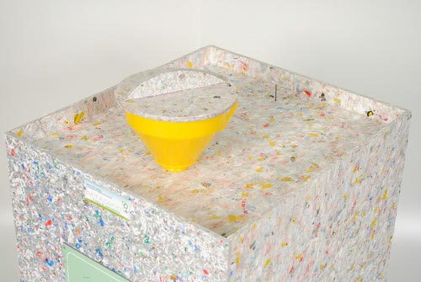

Coletor de óleo vegetal usado, com uma porta e uma bombona de 50 litros. Possui medidor de quantidade de óleo no interior do equipamento. Funil acoplado para inserir o óleo sem sujeira. Dobradiças em alumínio, sistema de travas na porta e placa de identificação de resíduo.

Peso: 24kg

Medida: alt90cm x larg 45cm x prof 51m

Coletor 100L p/ óleo de cozinha, frituras usado s/ funil

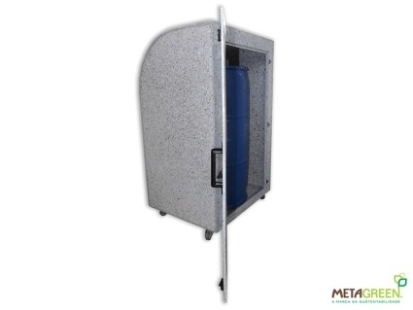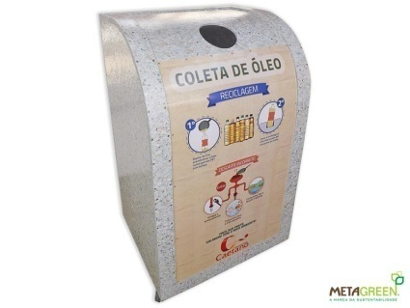

Coletor de óleo vegetal usado, com uma porta, fechadura e um tambor de 100 litros em seu interior para inserir garrafas pets inteiras. Dobradiças em alumínio, sistema de travas na porta e placa de identificação de resíduo.

Medida: alt m x larg cm x profm.

Coletor 100L p/ óleo de cozinha, frituras usado c/ funil

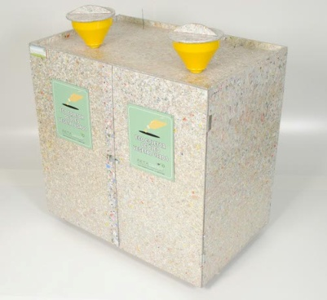

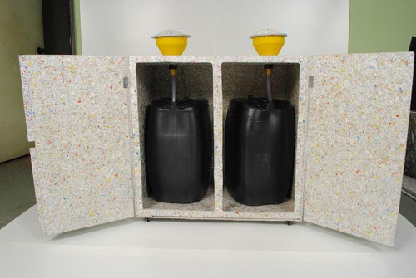

Coletor de óleo vegetal usado, com duas portas e duas bombonas de 50 litros. Possui medidor de quantidade de óleo no interior do equipamento. Funil acoplado para inserir o óleo sem sujeira. Dobradiças em alumínio, sistema de travas nas portas e placa de identificação de resíduo.

Peso: 32kg

Medida: alt 95cm x larg 82cm x prof 54m.

Coletor 200L p/ óleo de cozinha, frituras usado s/ funil

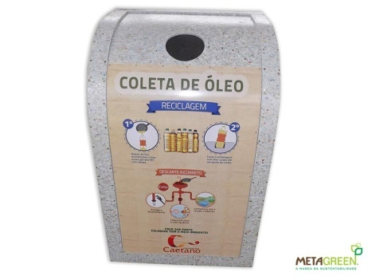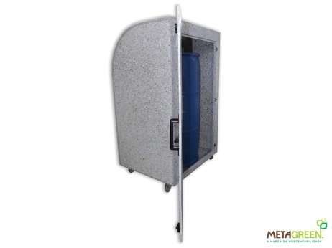

Coletor de óleo vegetal usado, com uma porta, fechadura e um tambor de 200 litros em seu interior para inserir garrafas pets inteiras. Com base de rodízio para facilitar a retirada do tambor e agilizar o transporte até o veiculo. Dobradiças em alumínio, sistema de travas na porta e placa de identificação de resíduo.

Peso: 61kg

Medida: alt 1,40m x larg80cm x prof 73m

Lixeira p/ cartões

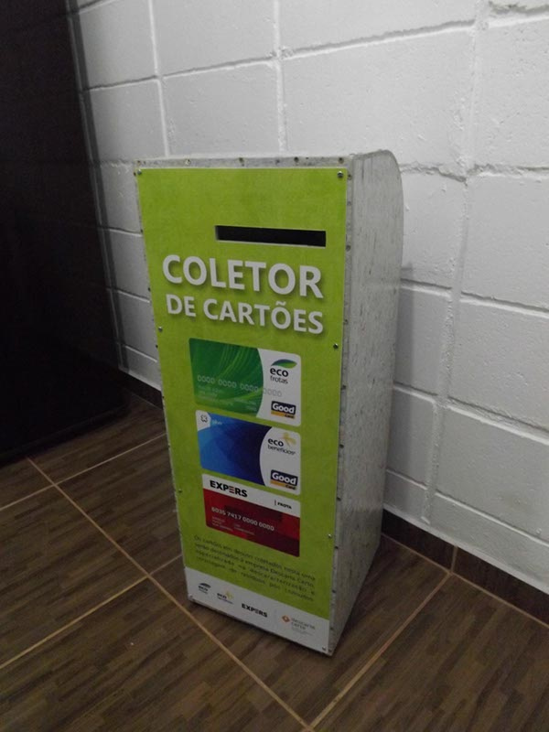

Coletor p/ eletrônicos

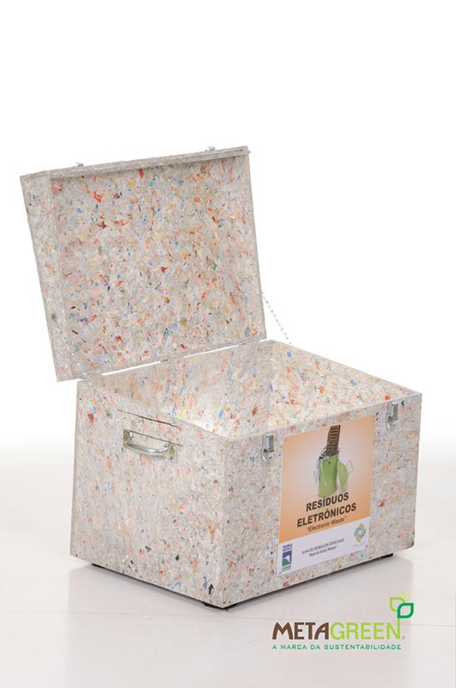

Coletor p/ pilhas usadas

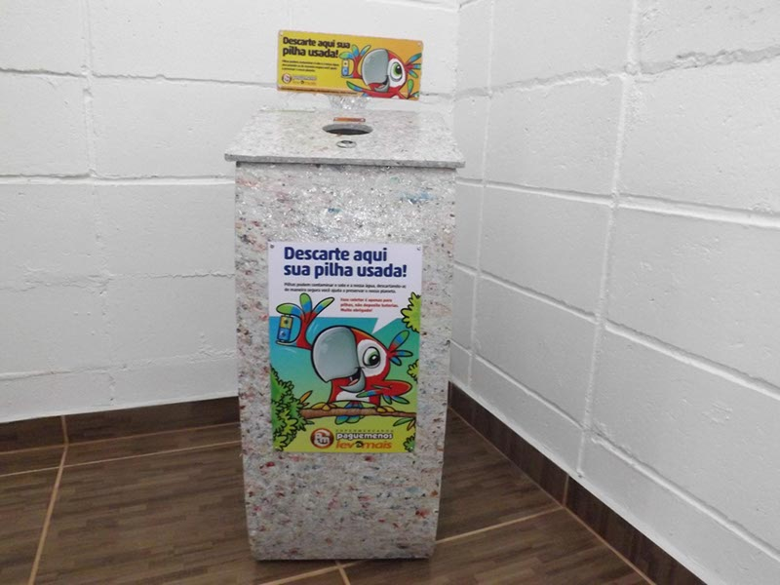

Lixeira Ecológica c/ divisórias personalizada

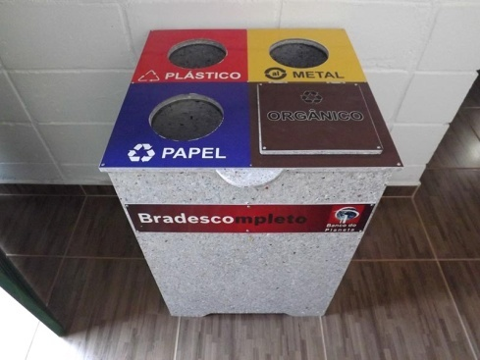

Lixeira Ecológica p/ isopor

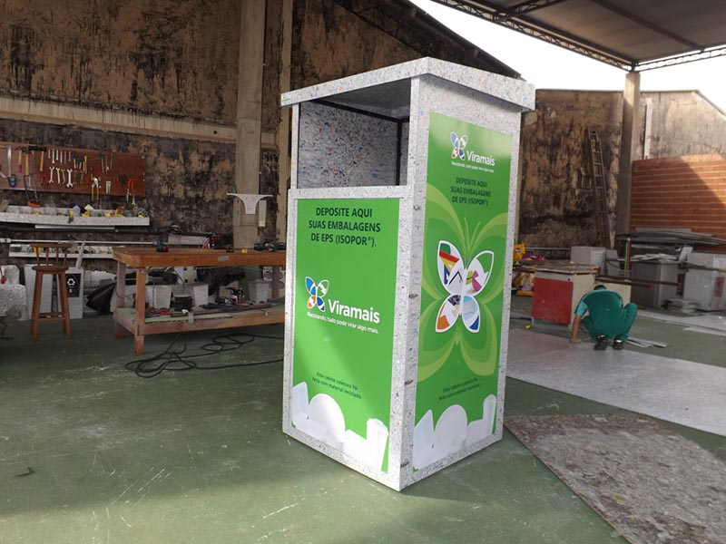

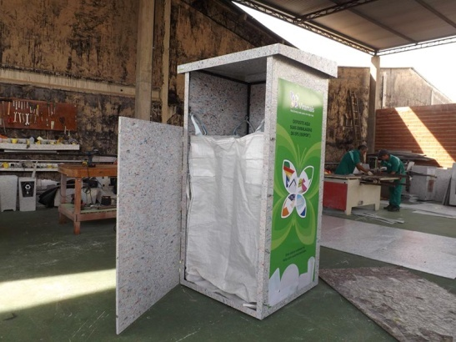

Lixeira Ecológica p/ latas de alumínio

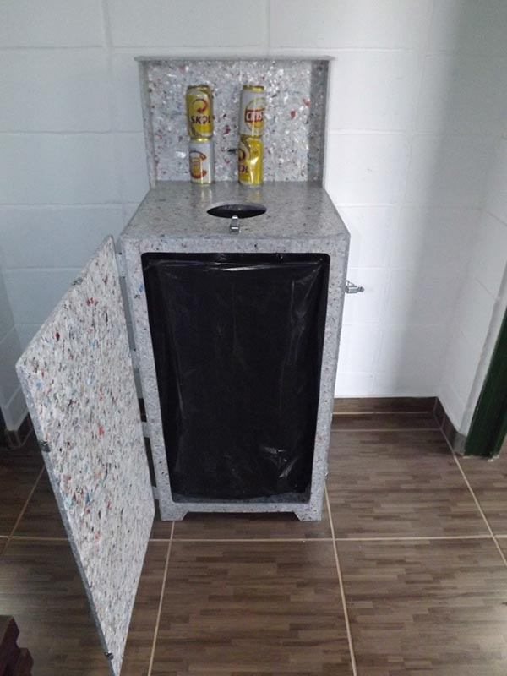

Conjunto Lixeira personalizado

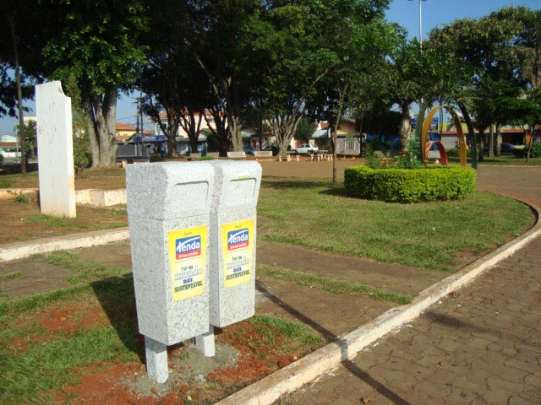

Containers Ecológicos p/ lixo recicláveis

